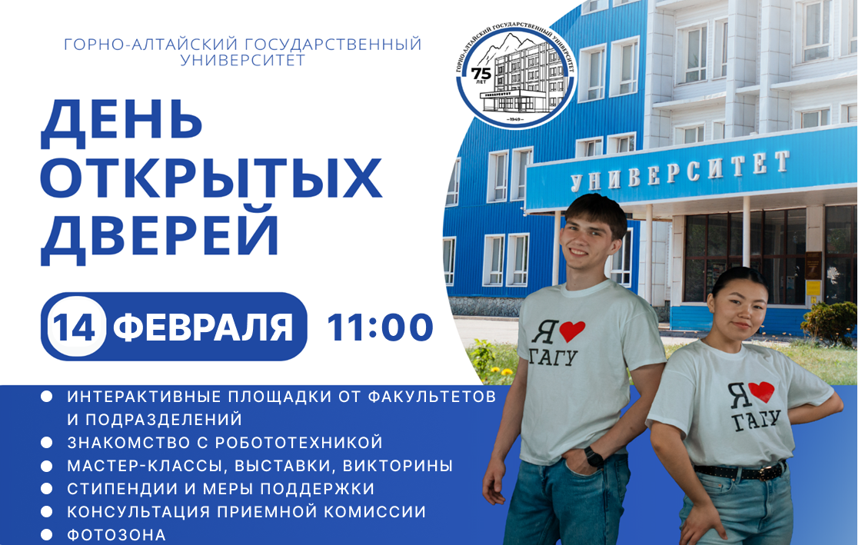

Горно-Алтайский государственный университет приглашает Вас
14 февраля 2025 года в 11:00 часов на День открытых дверей.

Программа мероприятия

11:30-12:10 – Торжественное открытие
11:30-14:30 – Фестиваль возможностей

площадки фестиваля возможностей:

- консультации ПРИЕМНОЙ КОМИССИИ
- Стипендии и меры поддержки обучающихся
- знакомство со студенческим медиацентром
- мастер-классы по древнетюркской и китайской каллиграфии
- ВОЕННО-УЧЕБНЫЙ ЦЕНТР
- ВОЕННО-ПАТРИОТИЧЕСКИЙ КЛУБ «бАРС»
- ТУРКЛУБ «ГОРИЗОНТ»
- интерактивная площадка «ППФ: созидаем. творим. развиваемся!»
- первичная профсоюзная организация студентов и аспирантов гагу
- экскурсии в зоологический музей, МУЗЕЙ АРХЕОЛОГИИ И ЭТНОГРАФИИ, МУЗЕЙ ИСТОРИИ ГАГУ
- иммунохроматографический анализ и его возможности
- занимательная ботаника
- выставки достижений науки и производства
- путешествие в мир зоологии и минералов
- цифровые технологии в альтернативной энергетике
- фотовыставка международных конференций
- презентация проекта «Языковый мост Россия – Монголия»
- демонстрация костюмов и оружия стрельца XVII века, женского китайского костюма
- ФОТОЗОНА

Будем рады Вас видеть!

